**Pomocný analytický přehled 2014**

Byly vytvořené úpravy pro účetní výkazy příspěvkových organizací pro rok 2014 na základě vyhlášky č.472/2013 Sb. Vyhláška obsahuje změny stávajících sestav a doplňuje další přehledy a informace, které organizace odevzdávají do státní správy.  
  
Pro rok 2014 byla vytvořena nová sada všech účetních sestav:   
  
Pomocný analytický přehled - část I (Rozvaha) 2014 - provedeny změny podle vyhlášky

* Pomocný analytický přehled - část II (Náklady) 2014 - provedeny změny podle vyhlášky
* Pomocný analytický přehled - část III (Výnosy) 2014 - provedeny změny podle vyhlášky
* Pomocný analytický přehled - část IV (změny DM) 2014 - beze změny oproti roku 2013
* Pomocný analytický přehled - část V (změny Zásoby) 2014 - beze změny oproti roku 2013
* Pomocný analytický přehled - část VI (změny Pohledávky) 2014 - provedeny změny podle vyhlášky
* Pomocný analytický přehled - část VII (změny Závazky) 2014 - provedeny změny podle vyhlášky
* Pomocný analytický přehled - část VIII (změny OA) 2014 - provedeny změny podle vyhlášky
* Pomocný analytický přehled - část IX (změny Jmění) 2014 - provedeny změny podle vyhlášky
* Pomocný analytický přehled - část XV (přehled podrozvahových účtů) 2014 - nová sestava podle

Upraven formulář:

* Přehled PAP - tabulka 10 (podrobný rozpad hodnot ze sestavy "část I Rozvaha") - doplněn sloupec "Partner transakce" a "Identifikátor veřejné zakázky".
* Přehled PAP - tabulka 11 (podrobný rozpad hodnot ze sestavy "část II Náklady" a "část III Výnosy" - doplněn sloupec "Průměrná marže (%)".

Vytvořen nový formulář

* "Vysvětlení významných částek" - který obsahuje údaje z tabulky č. XVIII vyhlášky č.472/2013 Sb.
* "Přehled majetkových účastí a jejich změn" - který obsahuje údaje z tabulky č. XIV vyhlášky č.472/2013 Sb.

Před samotným výpočtem sestav je třeba vytvořit kopie sestav pro rok 2014 a naimportovat pomocí příslušných úloh definice sestav.

**Postup výpočtu sestav PAP pro rok 2014:**

1. Ke kopiím sestav PAP část II a PAP část III se nadefinuje označení hlavní a vedlejší činnosti
2. Kontrola definice řádků sestav případně jejich oprava přes tl. "Definice sestavy"
3. Vytvořené kopie se nadefinují k exportu sestavy tak, aby z nich mohly být vytvářeny xml soubory  
   Na formulář " Definice exportu dat pro příspěvkové organizace" byla doplněna možnost výběru další sestavy "PAP část XV" tj. Pomocný analytický přehled - část XV (podrozvahové účty) 2014

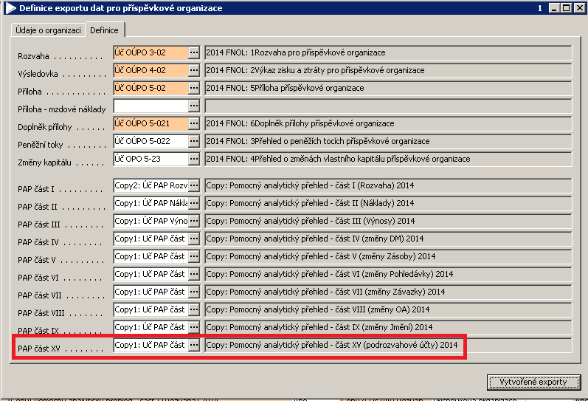

4. Postup výpočtu všech sestav I – IX a XV zůstává stejný přes tl. "Tabulka" a zde přes tl. "Výpočet"

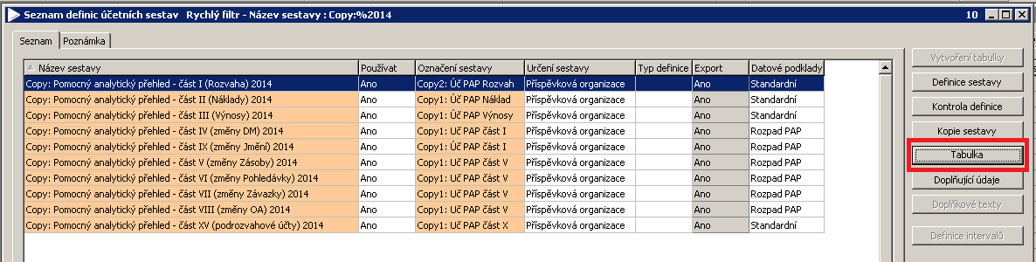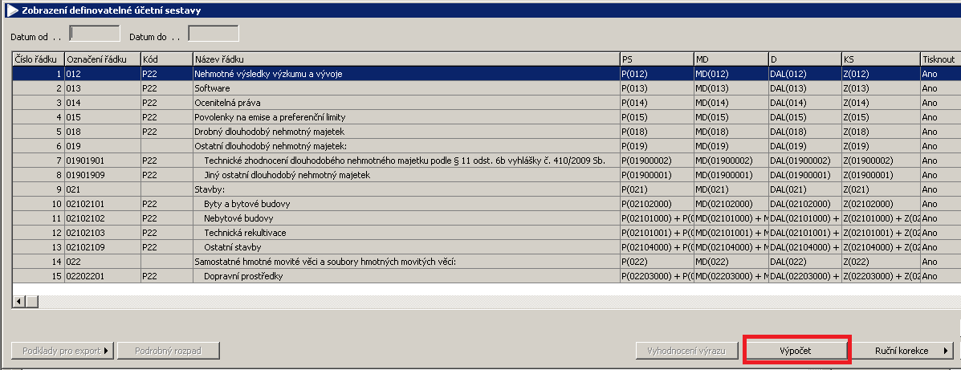

1. Vytvoření podrobných rozpadů přes tl. "Podrobný rozpad"

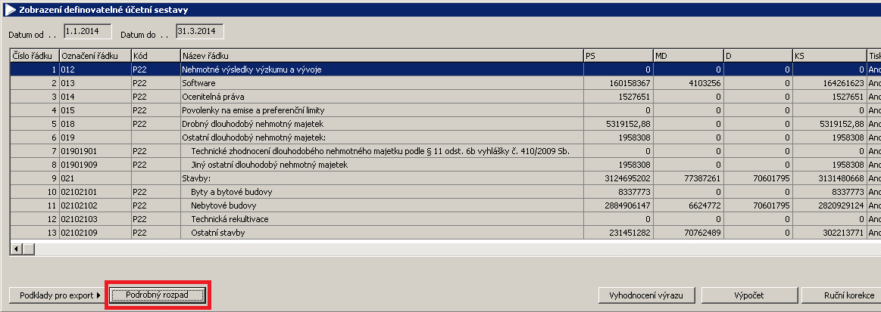

**Poznámka**:

V podrobném rozpadu **X** k PAP část I (Rozvaha) jsou doplněny nové údaje

* "Partner transakce" – vyplňuje se IČ partnera
* "Identifikátor veřejné zakázky" – ručně se k vybraným účtům vyplňuje kód veřejné zakázky

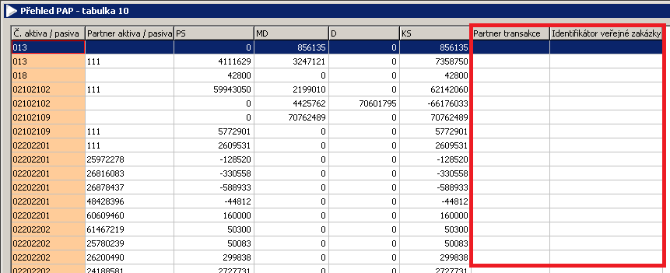

V podrobném rozpadu **XI** k části II a III je doplněn údaj

* "Průměrná marže (%)" – ručně se vypočítá % marže dle stanovených pravidel

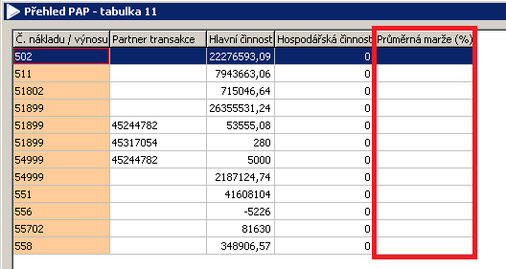

1. Vytvoření sestav "PAP část XIV: Přehled majetkových účastí a jejich změn" a "PAP část XVII: Vysvětlení významných částek"

Sestavy se vytvoří ručně na formuláři "Definice exportu dat pro příspěvkové organizace / tl. Vytvořené exporty ú záložka Seznam", kde jsou nová tlačítka:

* "Významné částky" – spouští se formulář "Vysvětlení významných částek", kde je možné zadat komentář k významným částkám z přehledů (tabulka č. XVII),
* "Majetkové účasti" – spouští se formulář "Přehled majetkových účastí a jejich změn", kde je možné zadat údaje o změně majetkových účastí (tabulka č. XIV).

Údaje zadávané v těchto nových formulářích se budou vždy vztahovat k období, na kterém je umístěn kurzor na záložce "Seznam".

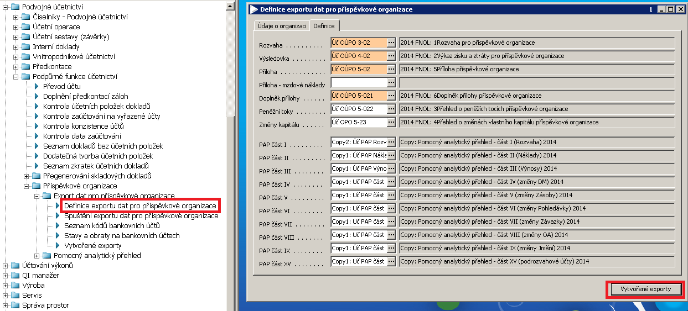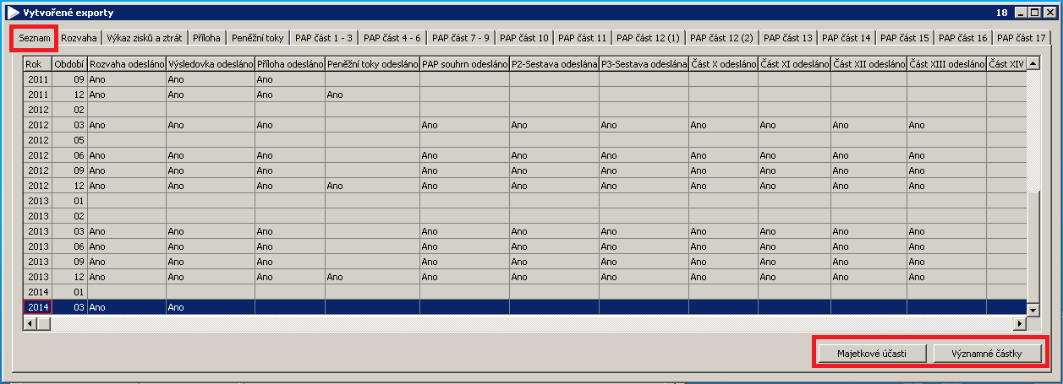

Formulář "Vytvořené exporty" byl doplněn o nové záložky:

* "PAP část 14" – ukládají se "hlavičkové" informace o okamžiku odeslání a uložení jednoznačného identifikátoru (GUID), pod kterým byly informace předány do státní správy
* "PAP část 15" – budou se ukládat hodnoty nové tabulky č. 15 (Podrozvahové účty)
* "PAP část 16" – budou se ukládat hodnoty podrobného sledování z tabulky č. 16 (
* "PAP část 17" - ukládají se "hlavičkové" informace o okamžiku odeslání a uložení jednoznačného identifikátoru (GUID), pod kterým byly informace předány do státní správy.

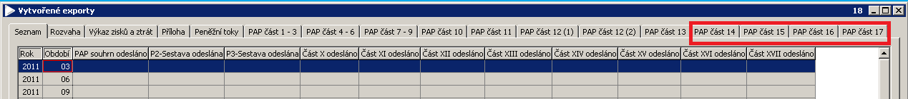

1. Spuštění exportu do xml přes formulář "Výběr sestavy"

Formulář byl rozšířen o nové sestavy PAP část XIV, PAP část XV, PAP část XVI, PAP část XVII

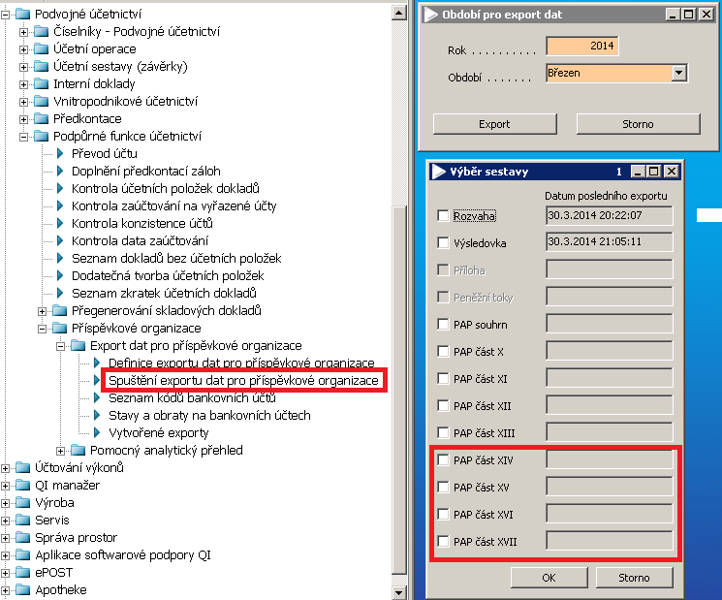

Po vytvoření xml souborů je možné si zkontrolovat, že byly xml opravdu vytvořeny na formuláři "Vytvořené exporty / záložka Seznam". Zde byly doplněny nové sloupce o vytvoření/nevytvoření xml částí XIV až XVII

